# INDICE GENERAL

|  |  |
| --- | --- |
| Contenido | Páginas |
| Objetivo General | 1 |
| Objetivos específicos | 1 |
| Conocimientos teóricos - prácticos | 2 |
| Herramientas a Utilizar | 2 |
| Descripción de la Institución | 3 |
| Cronograma de trabajo | 4 |

# INDICE DE FIGURAS

|  |  |
| --- | --- |
| Tabla 1. Días y horas de trabajo a la semana | 4 |
| Figura 1. Diagrama de Gantt de las actividades del servicio comunitario | 5 |

# OBJETIVOS DEL SERVICIO COMUNITARIO

## Objetivo General

* Desarrollar un sistema, con una aplicación de escritorio, que sirva para ayudar a gestionar los aspectos administrativos del **consultorio médico Chuao**.

## Objetivos Específicos

* Desarrollar un módulo de inscripción de los pacientes, con todos sus datos relevantes y los de sus representantes.
* Desarrollar un modulo de registro de la lista de espera para los cupos de los pacientes nuevos.
* Desarrollo de un módulo de registro de los horarios de los paciente y cada una de sus terapias, consultas y/o evaluaciones día a día con sus horas respectivas.
* Desarrollar un módulo de registro del horario de las terapias, consultas y/o evaluaciones de cada una(o) de las(os) terapeutas y doctoras(es) día a día con cada una de sus horas respectivas.

# CONOCIMIENTOS TEORICOS-PRACTICOS

Este proyecto, va dirigido a un sector de la comunidad, con deficiencias en su desarrollo integral y que necesitan de una serie de especialistas para poder reforzar y repotenciar dichas deficiencias, para así lograr tener mayor adaptación en cada uno de los ámbitos cotidianos de la vida.

Este proyecto busca lograr ayudar a dichos especialistas, a tener una mejor organizacón administrativa, para así poder brindarle un trabajo de mayor calidad a este sector de la comunidad.

En la escuela de Ingeniería Informática de la UCAB, se le enseña a sus estudiantes herramientas para poder desarrollar este tipo de sistemas para lograr la ayuda mencionada, y así poder ayudar y apoyar a este sector de la comunidad. Gracias al los conocimientos adquiridos, especificamente en la rama de programación y sistemas de base de datos, es que se lograra brindar esta ayuda mediante el desarrollo del sistema ofrecido.

# HERRAMIENTAS A UTILIZAR PARA LLEVAR A CABO EL SERVICIO COMUNITARIO

* Visual Studio Professional 2012.
* Postgresql.

# DESCRIPCION DE LA INSTITUCION

**Misión:**

Lograr a través de nuestro trabajo una atención e intervención oportuna a aquellas personas que lo requieran para repotenciar las fortalezas de cada individuo y trabajar sobre sus debilidades para su adaptación efectiva en todas las áreas de su desarrollo.

Dar apoyo a la familia para que en conjunto con el trabajo realizado se logre un buen desenvolvimiento a nivel general para una mejor adaptación en todos los ámbitos: familiar, educativo, social y emocional.

**Visión:**

Convertirse en un centro de atención integral a nivel nacional.

Mejorar cada día más la calidad de nuestros servicios para lograr los más óptimos resultados en nuestros pacientes, atendiendo a sus necesidades y la de sus familiares, haciendo que se sientan apoyados y beneficiados con un trabajo efectivo y susceptible a cambios que nos hagan cada día mejores profesionales; además de la integración de nuevos departamentos de intervención para optimizar el funcionamiento integral de los pacientes.

# CRONOGRAMA DE TRABAJO

Fecha de Inicio: 01/12/2014

Fecha Fin: 13/03/2015

**Tabla 1. Días y horas de trabajo a la semana**

|  |  |  |
| --- | --- | --- |
| Martes | Jueves | Viernes |
| 8:00 am  a  11:00 am | 8:00 am  a  11:00 am | 8:00 pm  a  12:00 pm |

Este horario es referencial, ya que para la institución no es necesario asistencia presencial para la realización del servicio comunitario, sino que se entregue el sistema en la fecha acordada.

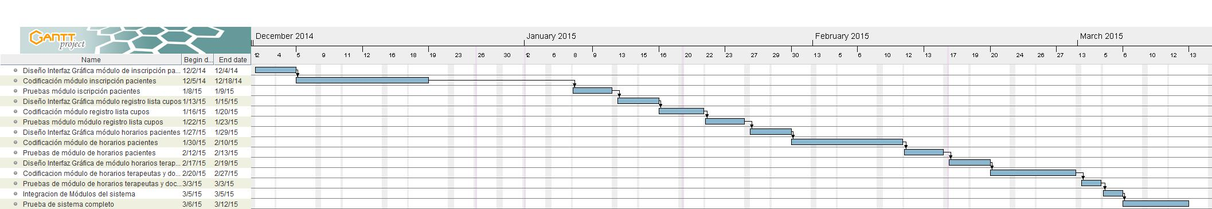**Figura 1. Diagrama de gantt de las actividades de servicio comunitario**